ГУАП
КАФЕДРА № 43
ОТЧЕТ
ЗАЩИЩЕН С ОЦЕНКОЙ
ПРЕПОДАВАТЕЛЬ
доц., канд. техн. наук |  |  |  | А.В.Туманова
должность, уч. степень, звание |  | подпись, дата |  | инициалы, фамилия

ОТЧЕТ О ЛАБОРАТОРНОЙ РАБОТЕ №7

ОБРАБОТКА ТЕКСТОВЫХ ДАННЫХ

по курсу: ОСНОВЫ ПРОГРАММИРОВАНИЯ
РАБОТУ ВЫПОЛНИЛ
СТУДЕНТ ГР. № | 4236 |  |  |  | Г. Супруненко
 |  |  | подпись, дата |  | инициалы, фамилия

Санкт-Петербург 2023

- Цель работы
Целью работы является изучение представления строковых данных и алгоритмов их обработки.
ЗАДАНИЕ:
Разработать функцию, которая выполняет ту обработку символьной строки, которая определена в Вашем индивидуальном задании.
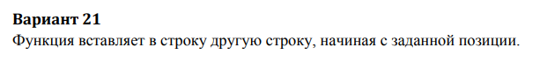
- Описание созданных функций
Эта программа предоставляет функцию InsertString, которая вставляет одну строку внутрь другой строки на определенной позиции. Функция принимает три аргумента: указатель на оригинальную строку (original), указатель на строку, которую нужно вставить (toInsert), и позицию, на которую нужно вставить (position).
Входные данные:
- original: оригинальная строка, в которую будет вставлена другая строка.
- toInsert: строка, которую нужно вставить в original.
- position: позиция, на которую нужно вставить toInsert.
Выходные данные:
- Измененная строка original после вставки toInsert на заданную позицию.
Программа запрашивает у пользователя исходную строку (original), строку для вставки (toInsert) и позицию для вставки (position), а затем вызывает функцию InsertString, чтобы вставить строку toInsert внутрь original на заданной позиции.

Алгоритм
Алгоритм кода выглядит следующим образом:
- Объявление константы MAX_LENGTH, которая определяет максимальную длину строк.
- Определение функции InsertString, которая принимает три аргумента: указатель на исходную строку (original), указатель на строку для вставки (toInsert) и позицию для вставки (position).
- Вычисление длины исходной строки (originalLength) путем итерации до символа '\0'.
- Вычисление длины строки для вставки (toInsertLength) путем итерации до символа '\0'.
- Проверка, что позиция для вставки находится в пределах допустимого диапазона (от 0 до originalLength). Если позиция некорректна, выводится сообщение об ошибке и функция завершается.
- Проверка, что сумма длин исходной строки и строки для вставки не превышает максимальную длину строки MAX_LENGTH. Если превышение есть, выводится сообщение об ошибке и функция завершается.
- Смещение символов исходной строки вправо начиная с позиции position на toInsertLength позиций для освобождения места для вставки строки.
- Вставка символов из строки для вставки в исходную строку начиная с позиции position.
- Вывод исходной строки после вставки.
- В функции main():
- Объявление массивов char original и toInsert длиной MAX_LENGTH.
- Ввод исходной строки с помощью cin.getline().
- Ввод строки для вставки с помощью cin.getline().
- Ввод позиции для вставки с помощью cin.
- Вызов функции InsertString с передачей исходной строки, строки для вставки и позиции для вставки.
- Возврат 0.

Блок-схема
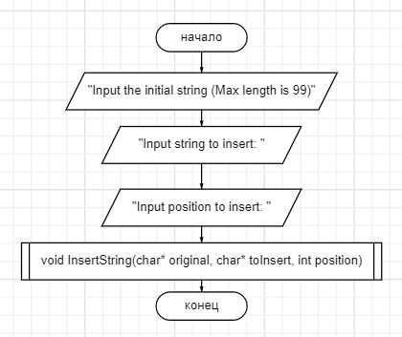
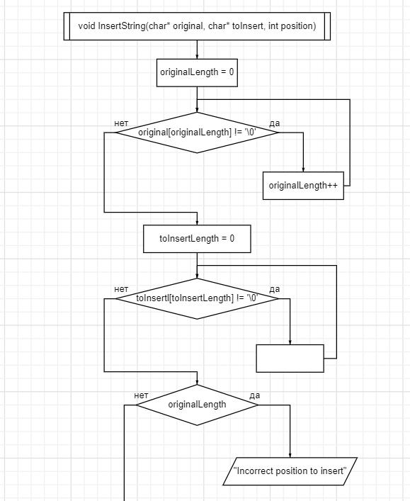
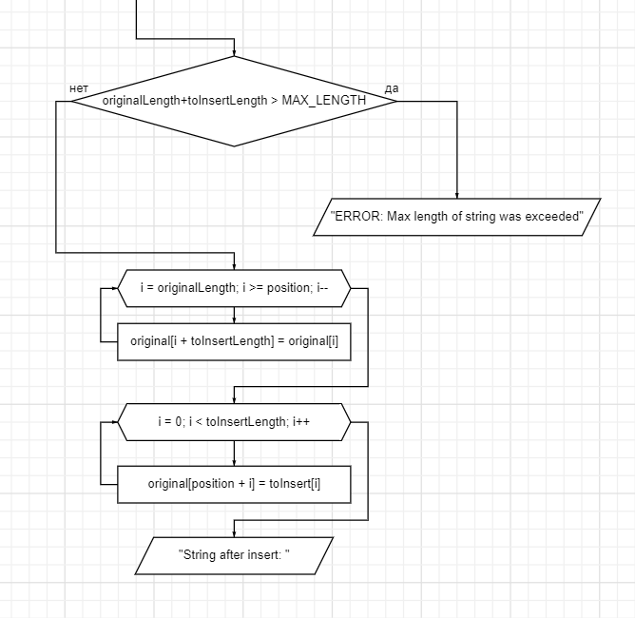
- Листинг программы
#include <iostream>
using namespace std;

const int MAX_LENGTH = 100;

void InsertString(char* original, char* toInsert, int position)
{
int originalLength = 0;
while (original[originalLength] != '\0') {
originalLength++;
}

int toInsertLength = 0;
while (toInsert[toInsertLength] != '\0') {
toInsertLength++;
}

if (position < 0 || position > originalLength) {
cout << "Incorrect position to insert" << endl;
return;
}

if (originalLength + toInsertLength > MAX_LENGTH) {
cout << "ERROR: Max length of string was exceeded" << endl;
return;
}

for (int i = originalLength; i >= position; i--) {
original[i + toInsertLength] = original[i];
}

for (int i = 0; i < toInsertLength; i++) {
original[position + i] = toInsert[i];
}

cout << "String after insert: " << original << endl;
}

int main()
{
char original[MAX_LENGTH];
char toInsert[MAX_LENGTH];
int position;

cout << "Input the initial string (Max length is " << MAX_LENGTH - 1 << " symbols): ";
cin.getline(original, MAX_LENGTH);

cout << "Input string to insert: ";
cin.getline(toInsert, MAX_LENGTH);

cout << "Input position to insert: ";
cin >> position;

InsertString(original, toInsert, position);

return 0;
}
5. Пример выполнения программы
Ниже показан примеры выполнения программы:
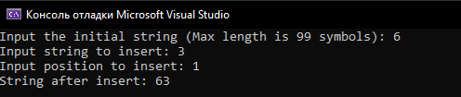
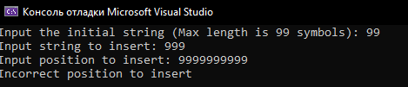
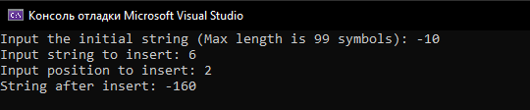
6. Анализ результатов и выводы
При вводе поочередно значений 6, 3 и 1 программа работает корректно и вставляет подстроку в указанную позицию в исходной строке.
Программа InsertString принимает исходную строку, подстроку и позицию для вставки. Она проверяет корректность введенных данных и вставляет подстроку в указанную позицию в исходной строке. Если вставка выполнена успешно, то программа выводит на экран измененную строку с вставленной подстрокой. Если возникли ошибки, то программа выводит соответствующие сообщения об ошибке.

Кроме того, программа имеет ограничение на максимальную длину строки MAX_LENGTH, которое можно изменить в коде программы.
В ходе выполнения данной лабораторной работы были усвоены навыки работы с переменными типа char.
fuck you

